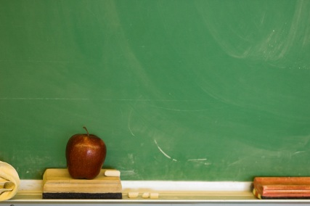
SKOLSTART onsdagen 21 augusti 2013

8.10 Hervor, Anders och Minna börjar spela musik på skolgården.
8.20 Malin ringer i skolklockan. Alla elever år 1-3 samlas nedanför skoltrappan. Frejabarnen samlas med en gång då de kommer, vid Frejas ingång med Siv, Sandra och Ulrika. De går i samlad trupp till trappan där de får sina ballonger.
8.30 Rektor Inger hälsar alla välkomna. Ballongerna släpps.
8.45 Upprop i respektive klassrum med föräldrar. Freja säger hejdå till sina föräldrar på gården.
9.00 rast
9.40 Samling i respektive klassrum utan föräldrar.
10.50 Lunch år 1 och flickorna i år 3.
11.20 Lunch år 2 och pojkarna i år 3.
11.50 Lunch Freja
11.50 Utflykt med sin egen klass tills 12.50. Freja har skolgården för sig själva efter sin lunch.
13.00 Fritids

Under veckorna 34-35 slutar alla barnen skolan kl. 13.00. Efter det är det fritids.

